Спецификация к Лабораторной работе №10 (Вариант 12)

1. Постановка задачи (ПЗ).

Условие: 12. 12. Задан целочисленный одномерный массив A из N элементов. Найти номер последнего минимального элемента среди элементов, меньших Т1, и лежащих после первого элемента, большего Т2. Если нет элементов со значением большим Т2, искать с начала массива. (Подсказка: «Сначала найти первый, больший T2, и последний, меньший T1, а затем уже искать минимум либо вывести сообщение о причинах невозможности поиска.»)
2. Уточненная постановка задачи

Из файла считывается прямоугольная матрица вещественных чисел. Проверяем, все ли строки содержат хотя бы один нулевой элемент. При проверке элементов строки достаточно найти хотя бы один нулевой элемент. При проверке строк можно прервать проверку при нахождении строки, не удовлетворяющей условию.

Тесты

№Теста | Входные данные | Ожидаемый результат | Смысл теста | Результат
-3 | N = 1  массив:  -67  Число T1: 45  Число T2: -65 | Слишком маленький массив (в массиве должно быть минимум 2 элемента) |  | В массиве один элемент, для него невозможно проверить критерии
-2 | N = 8  массив:  -78 3 -45 -5 -7 0 0 120  Число T1: 121  Число T2: 119 | Отсутствует диапазон для поиска чисел, меньших T1, т.к. Мы ищем их после первого числа, большего T2, а такое число является последним |  | Первое число, большее T2, является последним, следовательно, у нас нет диапазона для поиска чисел, меньших T1
-1 | N = 10  Массив:  1 2 3 4 5 6 7 8 9 10  Число T1: -78  Число T2: 6 | После первого числа, большего T2, отсутствуют числа, меньшие T1 |  | После числа T2 не лежит чисел, меньших T1
1 | N = 9  Массив:  -17 34 0 12 43 -6 22 -22 0  Число T1: 22  Число T2: 50 | Номер числа = 8 | У нас нет чисел, больших T2, так что по условию задачи начинаем поиск чисел, меньших T1, начиная с первого элемента  Минимальным числом, меньшим T1 является -22, его номер 8 | номер минимального числа, лежащего после первого числа, большего T2, и меньшего числа T1:  8  Этому номеру соотвествует число:  -22
2 | N = 7  массив:  -4 -3 -2 -1 0 0 0  Число T1: 45  Число T2: -2 | Номер числа = 7 | Если у нас несколько одинаковых минимальных чисел, меньших T1, то максимальный номер | номер минимального числа, лежащего после первого числа, большего T2, и меньшего числа T1:  7  Этому номеру соотвествует число:  0

10. Алгоритм
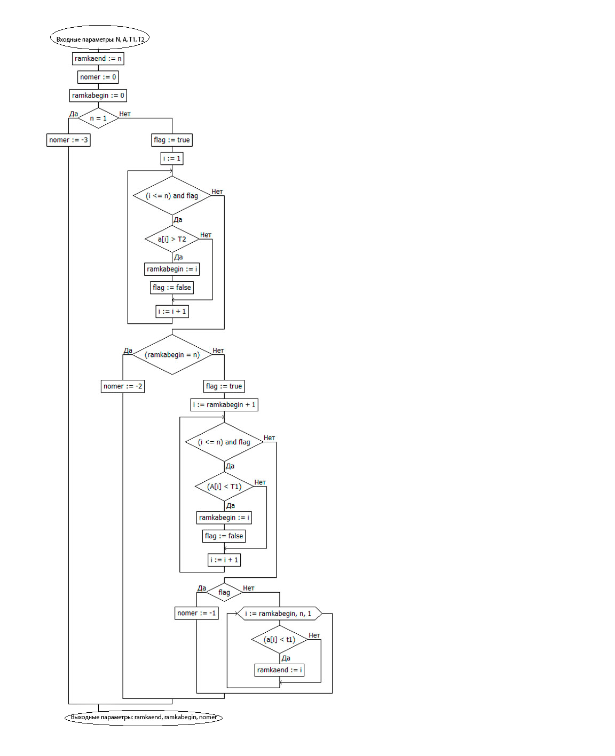

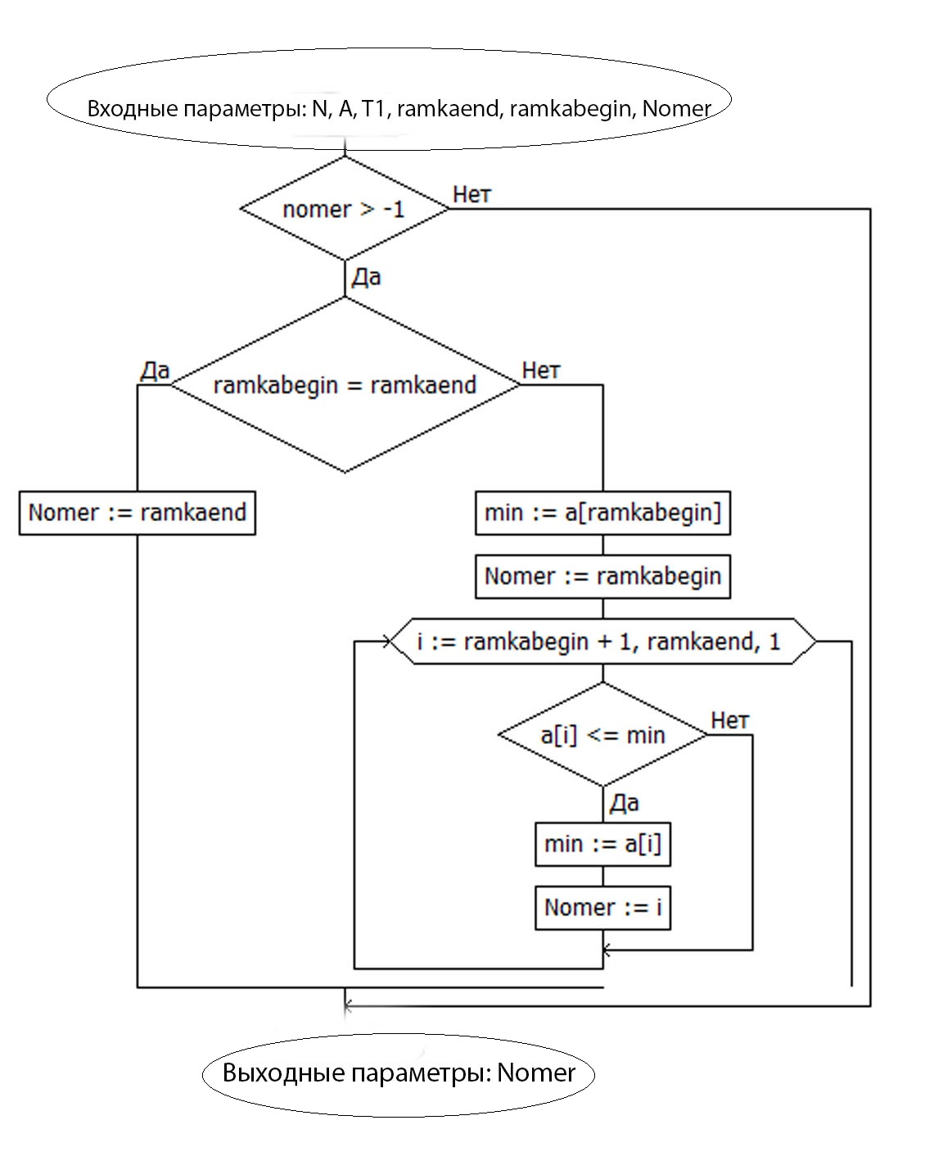

11. Программа на Delphi. Диалоговый вариант {ввод с клавиатуры, вывод на экран}\
Комментариев в программе можно так много не делать

program laba10again;

{$APPTYPE CONSOLE}

{$R *.res}

uses
System.SysUtils;

const Nmax = 15;
Type Massiv = array[1..Nmax] of integer;

procedure Vvod(out N : integer; out A : massiv; out T1, T2: integer);
var i : integer; test: TextFile;
begin
AssignFile(test, ParamSTR(1));
reset(test);
read(test, N);
//read(test);
for i := 1 to N do read(test, a[i]);
//read(test);
read(test, T1,T2);
closeFile(test);

end;

procedure PoiskRamok(const N: integer; const A: massiv; const T1, T2 : integer; out ramkaend, ramkabegin, Nomer: integer);
var i : integer; flag : boolean;
begin
ramkaend := n;
nomer:= 0;
ramkabegin := 0;
if n = 1 then nomer := -3
else begin
flag := true;
i := 1;
while (i <= n) and flag do
begin
if a[i] > T2 then
begin
ramkabegin := i;
flag := false;
end;
i := i + 1;
end;
//writeln( 'первый цикл ramkabegin = ',ramkabegin);
//if ramkabegin = 0 then ramkabegin := 1;

if (ramkabegin = n) then nomer := -2 //первое число, большее числа t2 является последним числом
else
begin
flag := true;
i:= ramkabegin + 1;
while (i <= n) and flag do
begin
//writeln('вывожу пройдённые циклы ', i);
if (A[i] < T1) then
begin
ramkabegin := i;
flag := false;
end;
i := i + 1;
end;
//writeln( 'второй цикл ramkabegin = ',ramkabegin);
if flag then nomer := -1 //у нас нет чисел, меньших T1 после T2
else
begin //ищем номер последнего T1
for i := ramkabegin to n do
begin
if(a[i] < t1) then ramkaend := i;
end;
end;

end;
//readln;
//writeln( 'ramkabegin = ',ramkabegin);
//writeln( 'ramkaend = ',ramkaend);
//writeln( 'nomer = ',nomer);
//readln;
end;
end;

procedure PoiskNomeraMin(const N: integer; const A: massiv; const T1, ramkaend, ramkabegin: integer; var Nomer: integer);
var i, min: integer;
begin
//writeln('Я ВЫПОЛНЯЮСь');
//readln;
//writeln('Я ВЫПОЛНЯЮСь');
if nomer > -1 then
begin
if ramkabegin = ramkaend then
begin
Nomer := ramkaend;
//writeln( 'Начало и конец равны, наш номер: ', Nomer);
end
else
begin
min := a[ramkabegin];
Nomer := ramkabegin;
//for(;;)
for i := ramkabegin+1 to ramkaend do
begin
//writeln('вывожу пройдённые циклы ', i);
if a[i] <= min then
begin
min := a[i];
Nomer := i;
end;
end;
// writeln ('Итоговый номер минимального числа, подходящего под условия: ', Nomer);
end;
end;

//readln;
end;

procedure vivod(N : integer; A: massiv; T1, T2, ramkabegin, ramkaend, nomer: integer);
var i:integer; answer: TextFile;
begin
AssignFile(answer, ParamSTR(2));
append(answer);

writeln(answer, #13#10 + '_____________________________________________________________');
writeln(answer, #13#10 +'Ваш массив: ');
for i := 1 to N do write(answer,a[i], ' ');
writeln(answer, #13#10 + 'Число T1: ', T1);
//writeln(answer, T1);
writeln(answer, 'Число T2: ', T2);
//writeln(answer, T2);

case Nomer of
-3: begin writeln(answer,#13#10 +'В массиве один элемент, для него невозможно проверить критерии'); end;
-2: begin writeln(answer,#13#10 +'Первое число, большее T2, является последним, следовательно, у нас нет диапазона для поиска чисел, меньших T1');end;
-1: begin writeln(answer,#13#10 +'После числа T2 не лежит чисел, меньших T1');end;
else
begin

writeln(answer,#13#10 +'номер минимального числа, лежащего после первого числа, большего T2, и меньшего числа T1: '+ #13#10, nomer);

writeln(answer,'Этому номеру соотвествует число: '+ #13#10, a[nomer]);

//readln;
end;
end;
closeFile(answer);
end;

var
Aa : massiv;
Nn, Tt1, Tt2, Nnomer, rramkabegin, rramkaend: integer;

begin

Vvod(Nn, Aa, Tt1, Tt2);
PoiskRamok(Nn, Aa, Tt1, Tt2, rramkaend, rramkabegin, Nnomer);
PoiskNomeraMin(Nn, Aa, Tt1, rramkaend, rramkabegin, Nnomer);
vivod(Nn, Aa, Tt1, Tt2, rramkabegin, rramkaend, nnomer);

//PoiskRamok( N , A , T1, T2, ramkaT1 , ramkaT2, NomerPriUslovii) ;
//PoiskNomera (N, A, T1, T2, ramkat1, ramkat2,NomerPriUslovii);
//Vivod(N, A, T1, T2, ramkat1, ramkat2, NomerPriUslovii);

end.

